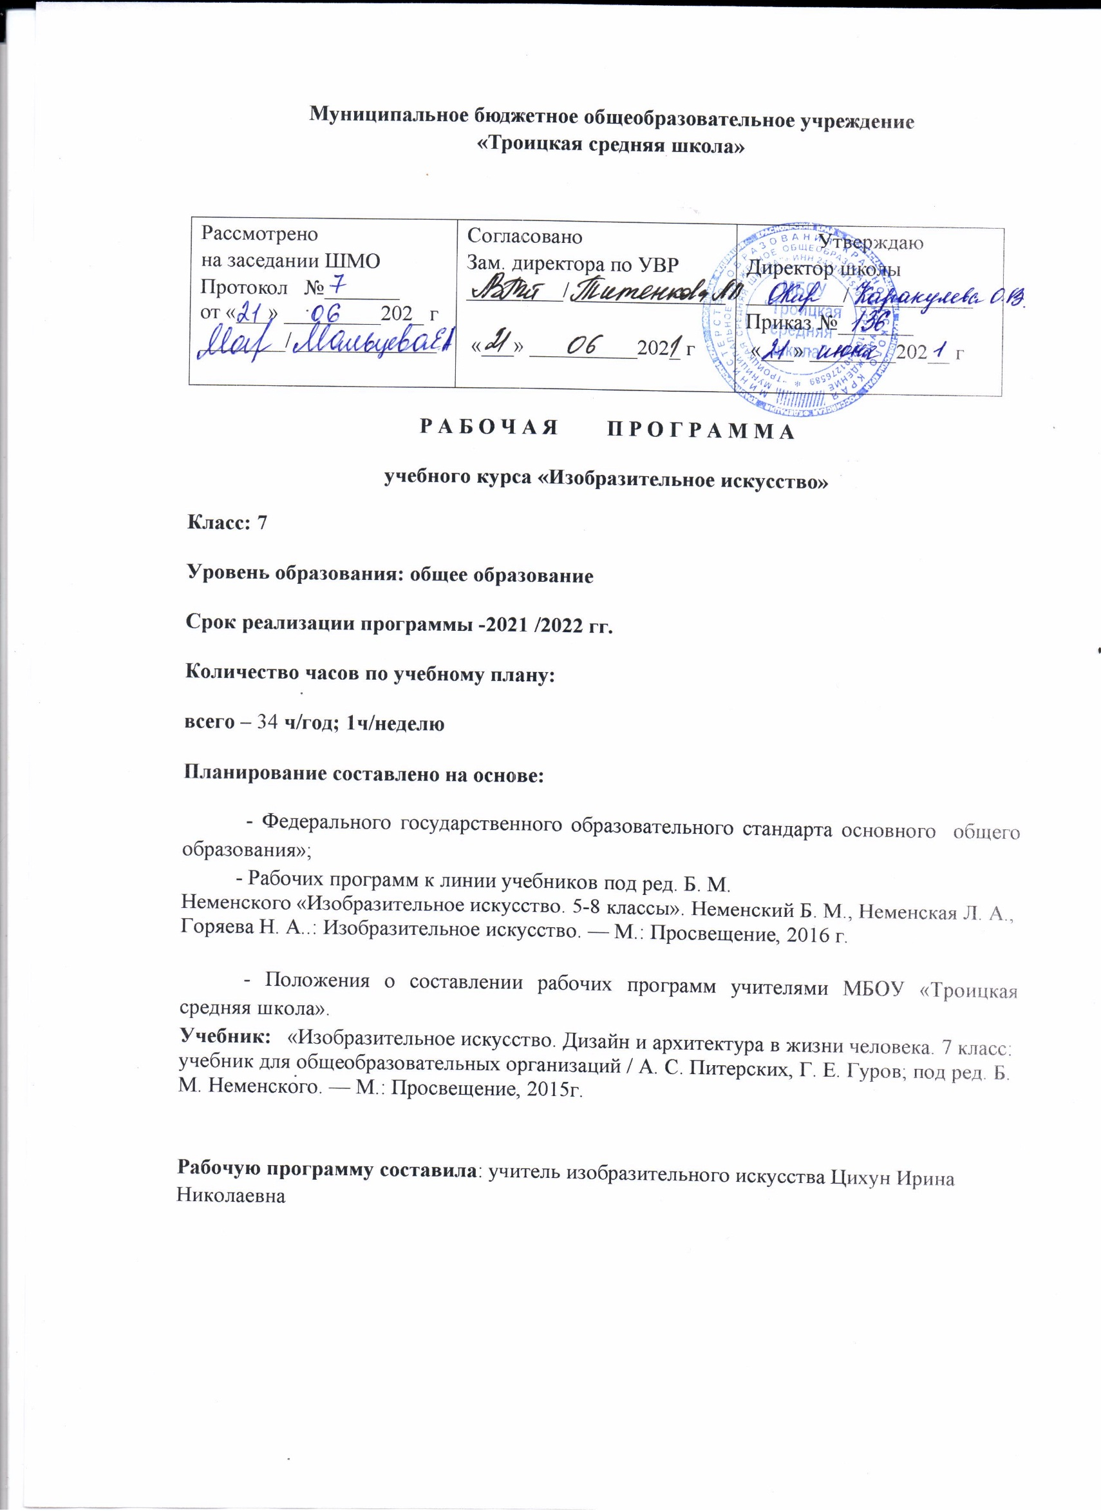

Планируемые результаты освоения учебного предмета Личностные результаты отражаются в индивидуальных качественных свойствах учащихся, которые они должны приобрести в процессе освоения учебного предмета «Изобразительное искусство»:

воспитание российской гражданской идентичности: патриотизма, любви и уважения к Отечеству, чувства гордости за свою Родину, прошлое и настоящее многонационального народа России; осознание своей этнической принадлежности, знание культуры своего народа, своего края, основ культурного наследия народов России и человечества: усвоение гуманистических, традиционных ценностей многонационального российского общества:

1. формирование ответственного отношения к учению, готовности и способности, обучающихся к саморазвитию и самообразованию на основе мотивации к обучению и познанию:
2. формирование целостного мировоззрения, учитывающего культурное, языковое, духовное многообразие современного мира;
3. формирование осознанного, уважительного и доброжелательного отношения к другому человеку, его мнению, мировоззрению, культуре; готовности и способности вести диалог с другими людьми и достиг ать в нем взаимопонимания;
4. развитие морального сознания и компетентности в решении моральных проблем на основе личностного выбора, формирование нравственных чувств и нравственного поведения, осознанного и ответственного отношения к собственным поступкам;
5. формирование коммуникативной компетентности в общении и сотрудничестве со сверстниками, взрослыми в процессе образовагель-ной. творческой деятельности;
6. осознание значения семьи в жизни человека и общества, принятие ценности семейной жизни, уважительное и заботливое отношение к членам своей семьи;
7. развитие эстетического сознания через освоение художественног о наследия пародов России и мира, творческой деятельности эстетического характера.

Метапредметные результаты характеризуют уровень универсальных способностей учащихся, проявляющихся в познавательной и практической творческой деятельности:

1. умение самостоятельно определять цели своего обучения, ставить и формулировать для себя новые задачи в учёбе и познавательной деятельности, развивать мотивы и интересы своей познавательной деятельности;
2. умение самостоятельно планировать пути достижения целей, в том числе альтернативные, осознанно выбирать наиболее эффективные способы решения учебных и познавательных задач;
3. умение соотносить свои действия с планируемыми результатами, осуществлять контроль своей деятельности в процессе достижения результата, определять способы действий в рамках предложенных условий и требований, корректировать свои действия в соответствии с изменяющейся ситуацией:
4. умение оценивать правильность выполнения учебной задачи, собственные возможности ее решения;
5. владение основами самоконтроля, самооценки, принятия решений и осуществления осознанного выбора в учебной и познавательной деятельности;
6. умение организовывать учебное сотрудничество и совместную деятельность с учителем и сверстниками: работать индивидуально и в группе: находить общее решение и разрешать конфликты на основе согласования позиций и учета интересов; формулировать, аргументировать и отстаивать свое мнение.

Предметные результаты характеризуют опыт учащихся в художественно-творческой деятельности, который приобретается и закрепляется в процессе освоения учебного предмета. В результате изучения изобразительного искусства ученик научится:

1. основные виды и жанры изобразительных (пластических) искусств;
2. основы изобразительной грамоты (цвет. тон. колорит, пропорции, светотень, перспектива, пространство, объем, ритм, композиция);
3. выдающихся представителей русского и зарубежного искусства и их основные произведения:
4. наиболее крупные художественные музеи России и мира;
5. значение изобразительного искусства в художественной культуре и его роль и в синтетических видах творчества;

ученик получит возможность научиться:

1. применять художественные материалы (гуашь, акварель, тушь, природные и подручные материалы) и выразительные средства изобразительных (пластических) искусств в творческой деятельности;
2. анализировать содержание, образный язык произведений разных видов и жанров изобразительного искусства и определять средства выразительности (линия, цвет. тон. объем, светотень, перспектива, композиция);
3. ориентироваться в основных явлениях русского и мирового искусства, узнавать изученные произведения;
4. использовать приобретенные знания и умения в практической деятельности и повседневной жизни для:
5. восприятия и оценки произведений искусства:
6. самостоятельной творческой деятельности; в рисунке и живописи (с натуры, по памяти, воображению), в иллюстрациях к произведениям литературы и музыки, декоративных и художественно-конструктивных работах (дизайн предмета, костюма, интерьера)

Содержание учебного предмета

|  |  |  |  |  |
| --- | --- | --- | --- | --- |
| № | Название  раздела | Содержание раздела | Кол-во  часов | Практич еские. лаборат орные работы и др. |
| 1 | Художник - дизайн - архитекту ра | Основы композиции в конструктивных искусствах. Гармония, контраст и эмоциональная выразительность плоскостной композиции. Прямые линии и организация пространства. Цвет — элемент композиционного творчества. Свободные формы: линии и пятна. Буква — строка — текст. Искусство шрифта. Композиционные основы макетирования в графическом дизайне. Текст и изображение как элементы композиции. Многообразие форм графического дизайна. | N |  |
| 2 | «Художест  венный  язык  конструкт ивных искусств в мире вещей и зданий» | Объект и пространство. От плоскостного изображения к объемному макету. Соразмерность и пропорциональность. Архитектура — композиционная организация пространства. Взаимосвязь объектов в архитектурном макете. Конструкция: часть и целое. Здание как сочетание различных объемных форм. Понятие модуля. Важнейшие архитектурные элементы здания. Вещь: красота и целесообразность. Единство художественного и функционального в вещи. Вещь как сочетание объемов и материальный образ времени. Роль и значение материала в конструкции. Цвет в архитектуре и дизайне. | 11 | 1 |

|  |  |  |  |  |
| --- | --- | --- | --- | --- |
| 3 | «Город и человек. Социальн ос  значснисд тайна и архитекгу ры в жизни человека» | Город сквозь времена и страны. Образно­стилевой язык архитектуры прошлого. Город сегодня и завтра. Тенденции и перспективы развития современной архитектуры. Живое пространство города. Город, микрорайон, улица. Вещь в городе. Роль архитектурного дизайна в формировании городской среды. Интерьер и вещь в доме. Дизайн — средство создания пространственно-вещной среды интерьера. Природа и архитектура. Организация архитектурно-ландшафтного пространства. Ты — архитектор. Проектирование города: архитектурный замысел и его осуществление. | 7 |  |
| 4 | «Человек в зеркале дизайна и архитекту ры» Образ и  индивидуа льное проеКЗ иро ванне | Мой дом — мой образ жизни. Функционально­архитектурная планировка своего дома. Интерьер комнаты — портрет ее хозяина. Дизайн вещно­пространственной среды жилища. Дизайн и архитектура моего сада. Мода, культура и ты. Композиционно-конструктивные принципы дизайна одежды. Мой костюм — мой облик. Дизайн современной одежды. Грим, визажистика и прическа в практике дизайна. Имидж: лик или личина? Сфера имидж-дизайна. Моделируя себя, моделируешь мир. | 9 | 1 |

Календарно-тематическое планирование

|  |  |  |  |  |
| --- | --- | --- | --- | --- |
| №  п/п | Тема урока | Кол -во часов | Дата | |
| План | Факт |
| 1 | Дизайн и архитектура — конструктивные искусства в ряду пространственных искусств | 1 | 07.09 |  |
| 2 | Гармония, контраст и эмоциональная выразительность плоскостной композиции. | 1 | 14.09 |  |
| 3 | Прямые линии и организация пространства | 1 | 21.09 |  |
| 4 | Цвет — элемент композиционного творчества. Свободные формы: линии и пятна | 1 | 28.09 |  |
| 5 | Буква — строка — текст. Искусство шрифта | 1 | 05.10 |  |
| 6 | Композиционные основы макетирования в графическом дизайне. | 1 | 12.10 |  |
| 7 | В бескрайнем море книг и журналов. | 1 | 19.10 |  |
| 8 | Объект и пространство. От плоскостного изображения к объемному макету. | 1 | 26.10 |  |
| 9 | Архитектура — композиционная организация пространства. | 1 | 09.11 |  |
| 10 | Взаимосвязь объектов в архитектурном макете. | 1 | 16.11 |  |
| 11 | Конструкция: часть и целое. Здание как сочетание различных объемных форм. Понятие модуля. | 1 | 23.11 |  |
| 12 | Важнейшие архитектурные элементы здания. | 1 | 30.11 |  |
| 13 | Вещь как сочетание объемов и материальный образ времени. | 1 | 07.12 |  |
| 14 | Вещь как сочетание объемов и материальный образ | 1 | 14.12 |  |

|  |  |  |  |  |
| --- | --- | --- | --- | --- |
|  | времени. |  |  |  |
| 15 | Творческая работа: Форма и материал. Роль и значение материала в конструкции. | 1 | 21.12 |  |
| 16 | Творческая работа: Форма и материал. Роль и значение материала в конструкции. | 1 | 28.12 |  |
| 17 | Цвет в архитектуре и дизайне | 1 | 11.01 |  |
| 18 | Цвет в архитектуре и дизайне | 1 | 18.01 |  |
| 19 | Город сквозь времена и страны. Образно-стилевой язык архитектуры прошлого. | 1 | 25.01 |  |
| 20 | Город сегодня и завтра. Тенденции и перспективы развития современной архитектуры. | 1 | 01.02 |  |
| 21 | Живое пространство города. Город, микрорайон, улица. | 1 | 08.02 |  |
| 22 | Вещь в городе. Роль архитектурного дизайна в формировании городской среды. | 1 | 15.02 |  |
| 23 | Интерьер и вещь в доме. Дизайн - средство создания пространственно-вещной среды интерьера. | 1 | 22.02 |  |
| 24 | Природа и архитектура. Организация архитектурно-ландшафтного пространства. | 1 | 27.02 |  |
| 25 | Ты - архитектор. Проектирование города: архитектурный замысел и его осуществление. | 1 | 01.03 |  |
| 26 | Мой дом - мой образ жизни. Функционально­архитектурная планировка своего дома. | 1 | 15.03 |  |
| 27 | Интерьер комнаты - портрет её хозяина. Дизайн вещно-пространственной среды жилища. | 1 | 22.03 |  |
| 28 | Дизайн и архитектура моего сада. | 1 | 29.03 |  |
| 29 | Мода, культура и ты. Композиционно- конструктивные принципы дизайна одежды. | 1 | 05.04 |  |
| 30 | Мой костюм - мой облик. Дизайн современной одежды. | 1 | 19.04 |  |
| 31 | Мой костюм - мой облик. Дизайн современной одежды. | 1 | 26.04 |  |
| 32 | Грим, визажистика и причёска в практике дизайна. | 1 | 03.05 |  |
| 33 | Имидж: лик или личина? Сфера имидж-дизайна. | 1 | 10.05 |  |
| 34 | Моделируя себя - моделируешь мир. Итоговая творческая работ а | 1 | 17.05 |  |
| 35 | Моделируя себя - моделируешь мир. Итоговая творческая работ а | 1 | 24.05 |  |